Берегите люди природу!

Много в жизни есть важных вещей.
И одна из них – наша природа.
Очень варварски мы обращаемся с ней,
А она всё живёт, не сдаётся народу.
Всё живое на свете мы убиваем,
Что нам хочется – то уничтожаем.
А потом говорим: «Что мы делаем!
Ведь природа для нас это сделала!»
Берегите, люди, природу.
Ведь она одна есть у нас.
Берегите, люди, природу,
Каждый день, каждый миг и час.

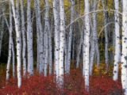

Правила поведения в лесу:
- придя в лес или на поляну не срывайте растения и ягоды;
- не разводите костер возле деревьев и кустарников.
А потом не забудьте его потушить;
- не оставляйте мусор после себя. Не зарывайте пластик и железо в землю;

- фотографируйте природу или зарисовывайте, но не уносите с собой.

«Лес – наше богатство!»

«Формирование у детей дошкольного возраста экологической культуры и культуры природолюбия»
МБДОУ Детский сад №1
Пгт Максатиха

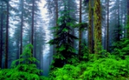

Подготовила воспитатель:
Алексеева Е.А.
Природа – уникальная книга.
Её тираж один экземпляр.
Только один!
И поэтому, читая её,
Нужно беречь каждую страницу.

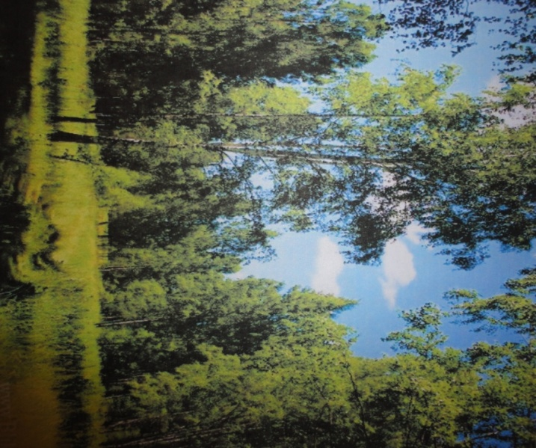
Во время отдыха на берегу водоёмов необходимо соблюдать определённые правила поведения, чтобы не загрязнять окружающую среду и не подвергать опасности свою жизнь и жизнь других людей.
Следовать этим правилам совсем не сложно:

- не бросай в воду мусор, особенно острые предметы – банки, бутылки, железки, проволоку и другие, так как они могут ранить купающихся;
- не трави рыбу и не губи молодь;
- не губи водные растения;
- не мой машину на берегу водоёма;
- охраняй водные растения, занесённые в Красную книгу;
- не тревожь и не убивай животных,
живущих по берегам водоёмов.
Помните русские – народные пословицы и поговорки!

Не мудрено срубить, мудрено вырастить.
Один человек оставляет в лесу след, сто человек – тропу, тысяча – пустыню.
И у березки слезки текут, когда с неё корку дерут.
Одна искра целый лес сжигает.

